深 圳 大 学 实 验 报 告

课程名称： 算法分析与设计

实验名称： 排序算法性能分析

学院： 计算机与软件学院 专业： 软件工程（腾班）

报告人： 王文丽 学号： 2023155011 班级： 腾班

指导教师： 杜智华

实验时间： 2025.3.11----2025.3.19

实验报告提交时间： 2025.3.19

教务处制

实验1 排序算法性能分析

一、实验目的
- 掌握选择排序、冒泡排序、插入排序、合并排序、快速排序算法原理
- 掌握不同排序算法时间效率的经验分析方法，验证理论分析与经验分析的一致性。
- 求解TOP K问题，并分析比较不同算法效率。

二、实验概述
排序问题要求我们按照升序排列给定列表中的数据项，目前为止，已有多种排序算法提出。本实验要求掌握选择排序、冒泡排序、插入排序、合并排序、快速排序算法原理，并进行代码实现。通过对大量样本的测试结果，统计不同排序算法的时间效率与输入规模的关系，通过经验分析方法，展示不同排序算法的时间复杂度，并与理论分析的基本运算次数做比较，验证理论分析结论的正确性。

三、实验内容。
1、实现选择排序、冒泡排序、插入排序、合并排序、快速排序算法；
2、以待排序数组的大小n为输入规模，固定n，随机产生20组测试样本，统计不同排序算法在20个样本上的平均运行时间；
3、分别以n=10万, n=20万, n=30万, n=40万, n=50万等等，重复2的实验，画出不同排序算法在20个随机样本的平均运行时间与输入规模n的关系，如下图1所示，注意横坐标要均匀。
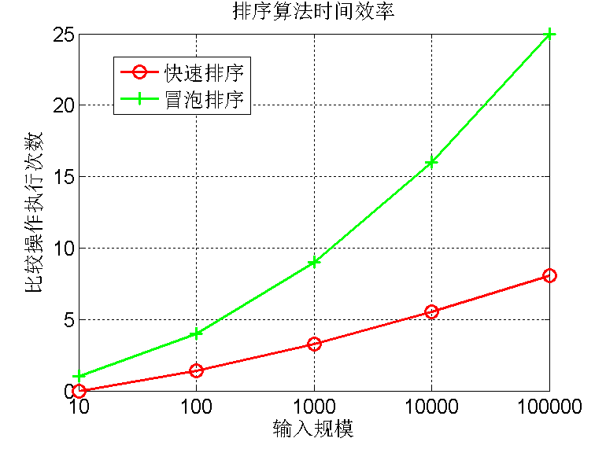
图1. 时间效率与输入规模n的关系图
4、画出理论效率分析的曲线和实测的效率曲线，注意：由于实测效率是运行时间，而理论效率是基本操作的执行次数，两者需要进行对应关系调整。调整思路举例：以输入规模为10万的数据运行时间为基准点，计算输入规模为其他值的理论运行时间，画出不同规模数据的理论运行时间曲线，并与实测的效率曲线进行比较。经验分析与理论分析是否一致？如果不一致，请解释存在的原因。
5、现在有10亿的数据（每个数据四个字节），请快速挑选出最大的十个数，并在小规模数据上验证算法的正确性。

实验步骤
- 根据实验内容确定要解决的问题，写出伪代码，方便后面的代码实现；
- 进行代码实现、优化；
- 总结经验。

算法描述、核心伪代码与理论复杂度分析
选择排序
算法原理：基本思想是每次从未排序的部分中选出最小（或最大）的元素，放到已排序部分的末尾。
核心伪代码：
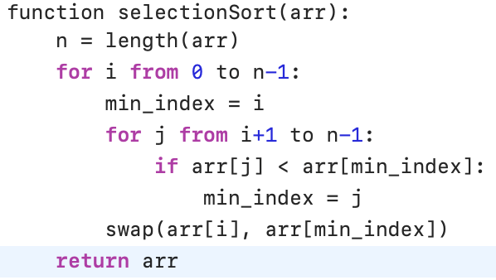
理论复杂度分析：
每次从未排序部分选择最小（或最大）元素，放到已排序部分的末尾。
无论输入数据如何，都需要进行 n(n−1)/2n(n−1)/2 次比较。

冒泡排序
算法原理：基本思想是通过重复地遍历数组，依次比较相邻的两个元素，如果它们的顺序错误就交换它们。通过多次遍历，较大的元素会逐渐“冒泡”到数组的末尾，从而实现排序。
核心伪代码：
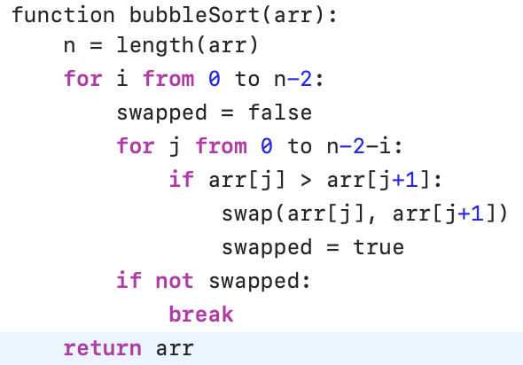

理论复杂度分析：
通过多次遍历数组，每次将相邻元素进行比较和交换，将最大（或最小）元素“冒泡”到正确位置。
最好情况下（输入已有序），只需一次遍历即可完成。

插入排序
算法原理：基本思想是将数组分为已排序部分和未排序部分，然后逐个将未排序部分的元素插入到已排序部分的正确位置，直到所有元素排序完成。
核心伪代码：
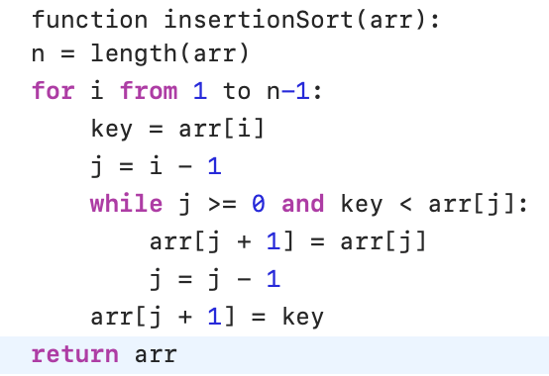
理论复杂度分析：
将未排序部分的元素逐个插入到已排序部分的正确位置。
最好情况下（输入已有序），只需遍历一次数组。

合并排序
算法原理：基本思想是将数组递归地分成两半，分别对每一半进行排序，然后将两个有序的子数组合并成一个有序的数组。
核心伪代码：
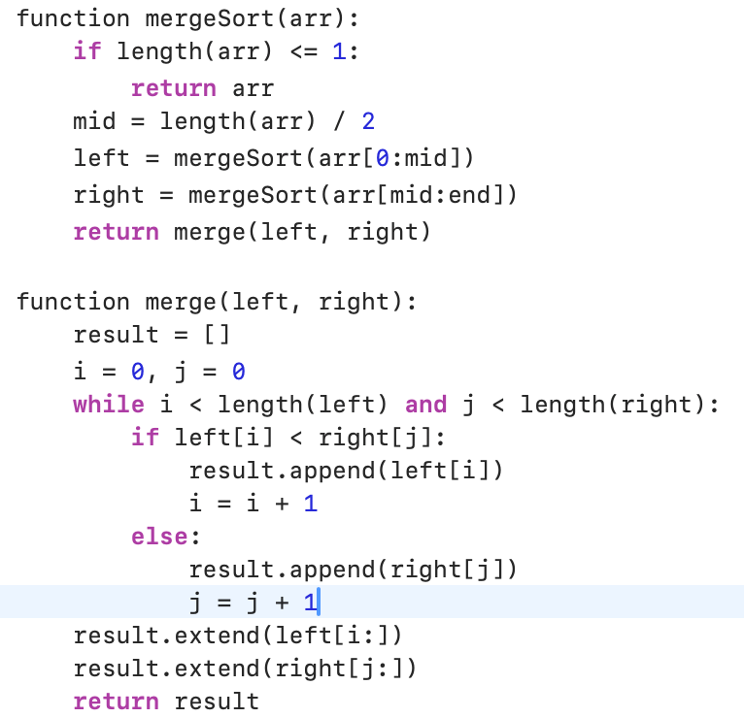
理论复杂度分析：
采用分治法，将数组递归地分成两半，分别排序后再合并。
每次合并操作需要 O(n)时间，递归深度为O(logn)。

快速排序
算法原理：基本思想是通过选择一个基准元素，将数组分为两部分：一部分小于基准元素，另一部分大于基准元素，然后递归地对这两部分进行排序。
核心伪代码
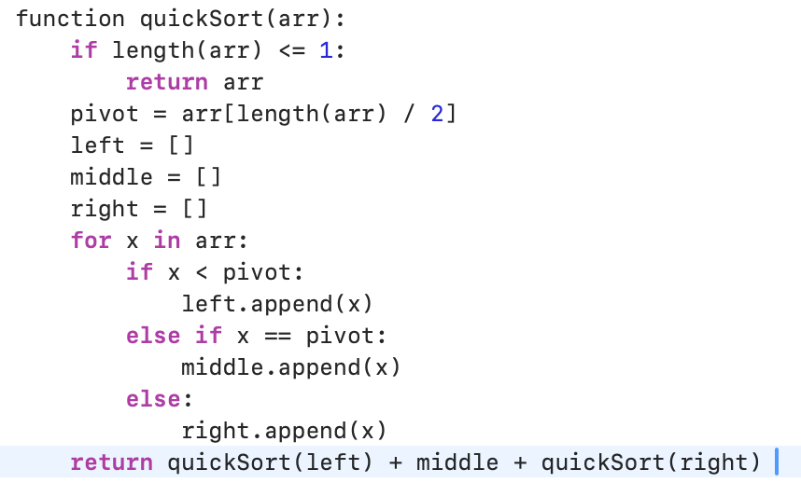
理论复杂度分析：
采用分治法，选择一个 pivot 元素，将数组分为小于 pivot 和大于 pivot 的两部分，递归排序。
最坏情况下（如输入已经有序），每次分区只能减少一个元素，导致递归深度为 O(n)。
效率  排序法 | 时间复杂度  (最好) | 时间复杂度  (平均) | 时间复杂度  (最差) | 空间复杂度
选择排序 | O(n²) | O(n²) | O(n²) | O(1)
冒泡排序 | O(n) | O(n²) | O(n²) | O(1)
插入排序 | O(n) | O(n²) | O(n²) | O(1)
合并排序 | O(n log n) | O(n log n) | O(n log n) | O(n)
快速排序 | O(n log n) | O(n log n) | O(n²) | O(log n)--O(n)

算法测试结果与效率分析
- 测试排序结果
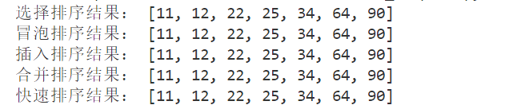

- 不同排序算法在20个样本上的平均运行时间
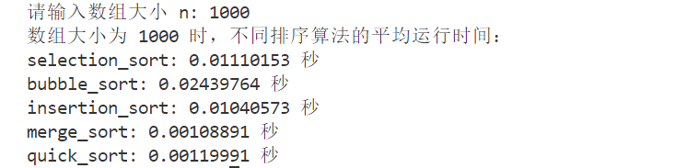

- 不同排序算法在20个随机样本的平均运行时间与输入规模n的关系
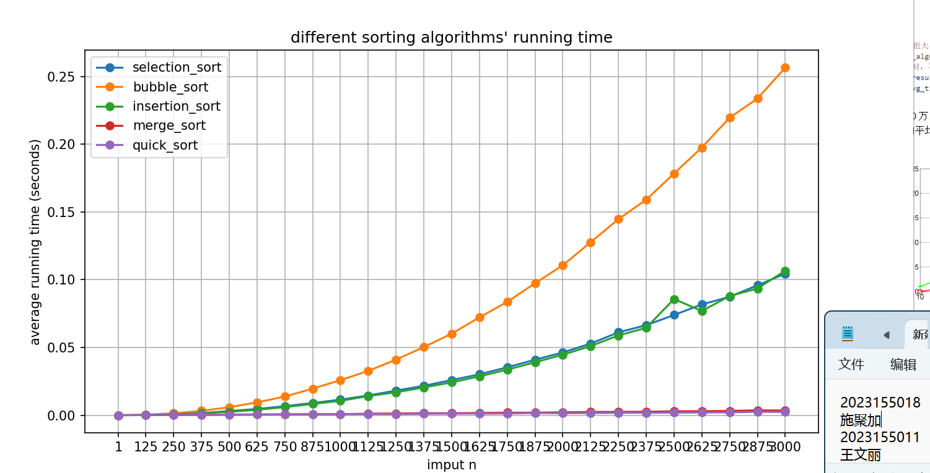
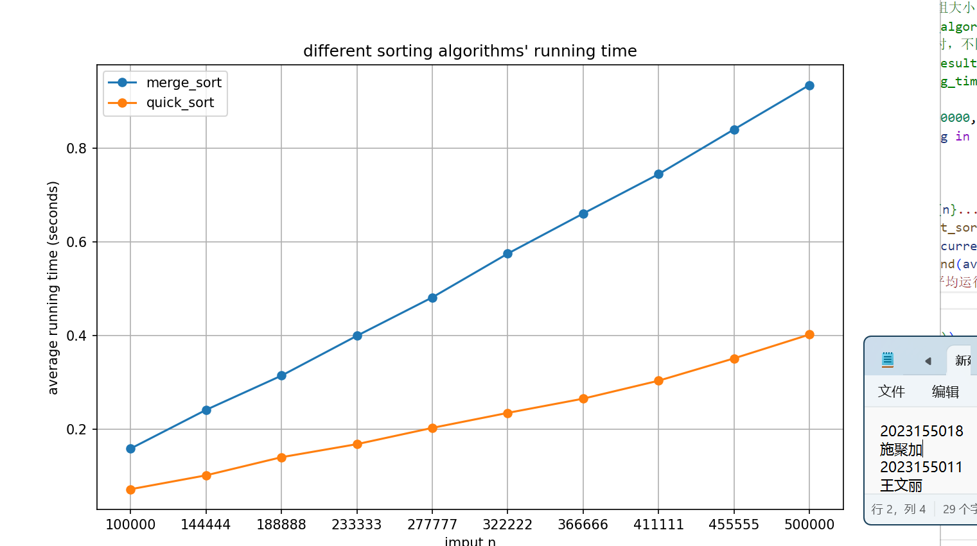

- 理论效率分析的曲线和实测的效率曲线
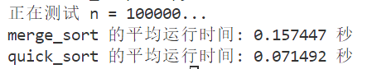
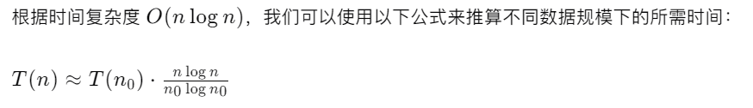
推算结果
合并排序：
n=200000 时，所需时间约为 0.478 秒。
n=300000 时，所需时间约为 0.789 秒。
n=400000 时，所需时间约为 1.100 秒。
n=500000 时，所需时间约为 1.376 秒。
快速排序：
n=200000 时，所需时间约为 0.217 秒。
n=300000 时，所需时间约为 0.357 秒。
n=400000 时，所需时间约为 0.495 秒。
n=500000 时，所需时间约为 0.623 秒。

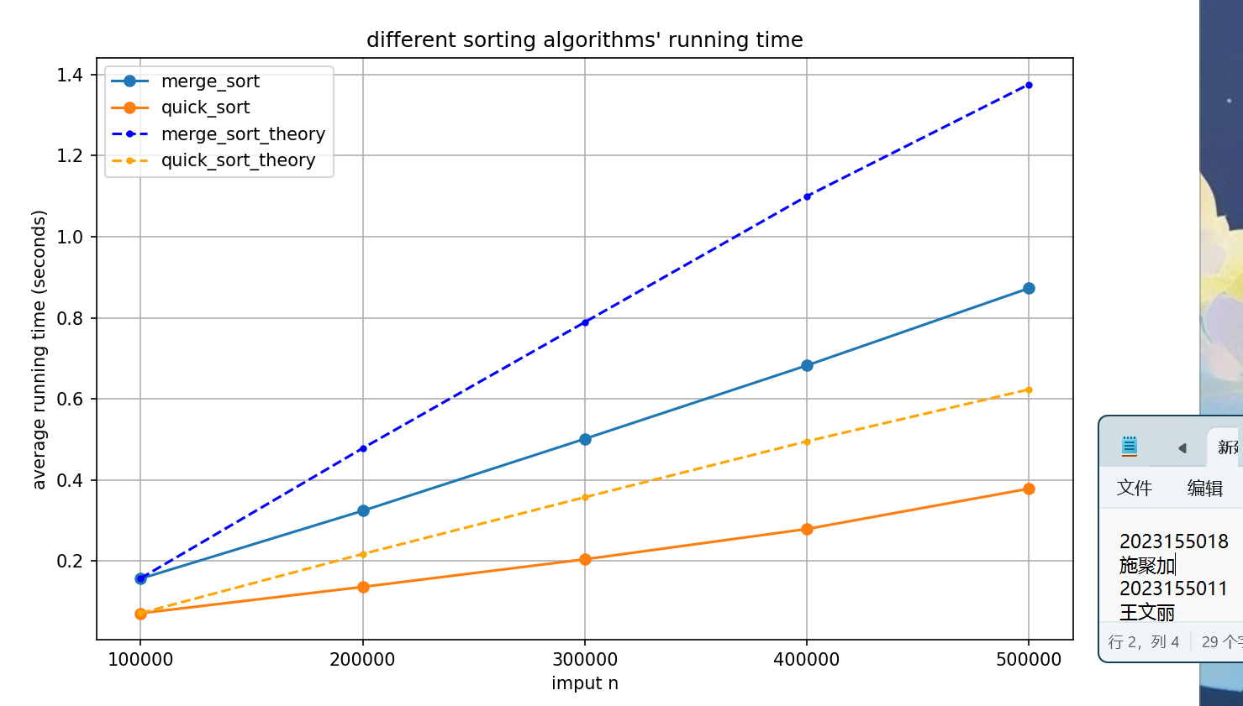

经验分析与理论分析不一致。原因分析：经验分析与理论分析不一致。这可能是因为电脑的硬件比较强大。但是更主要的原因是，我们在理论分析中因为数据量之庞大，会对结果进行近似处理或忽略常数的影响，而在实际运行过程中，不存在近似和忽略常数，所以实际运行会比理论快。
因为数据量很大，所以测试数据中可能存在大量重复值或特殊序列，使得某些排序算法的效率更高。
由于数据量增多，数据能够充分利用缓存，减少内存访问时间。

亿数问题
问题分析-难点：10 亿个数据，每个数据 4 字节，总数据量约为 4 GB。直接对所有数据进行排序的时间复杂度为O(nlogn)，对于 10 亿数据来说，计算量非常大。
解决方案：把10亿个数据分为100组分别用降序快速排序取每组前10个数再组成新数组进行排序。

核心伪代码：
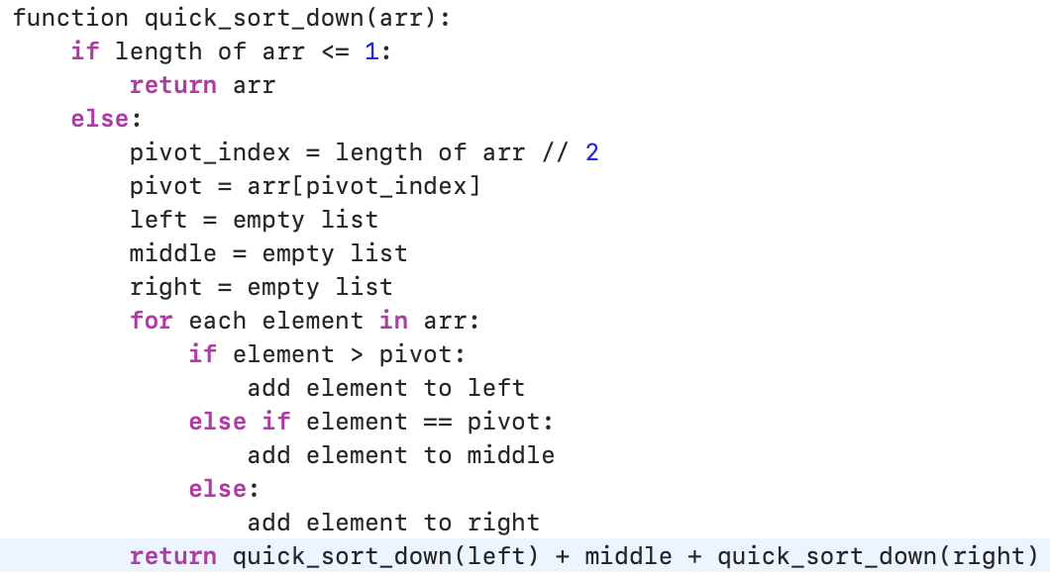

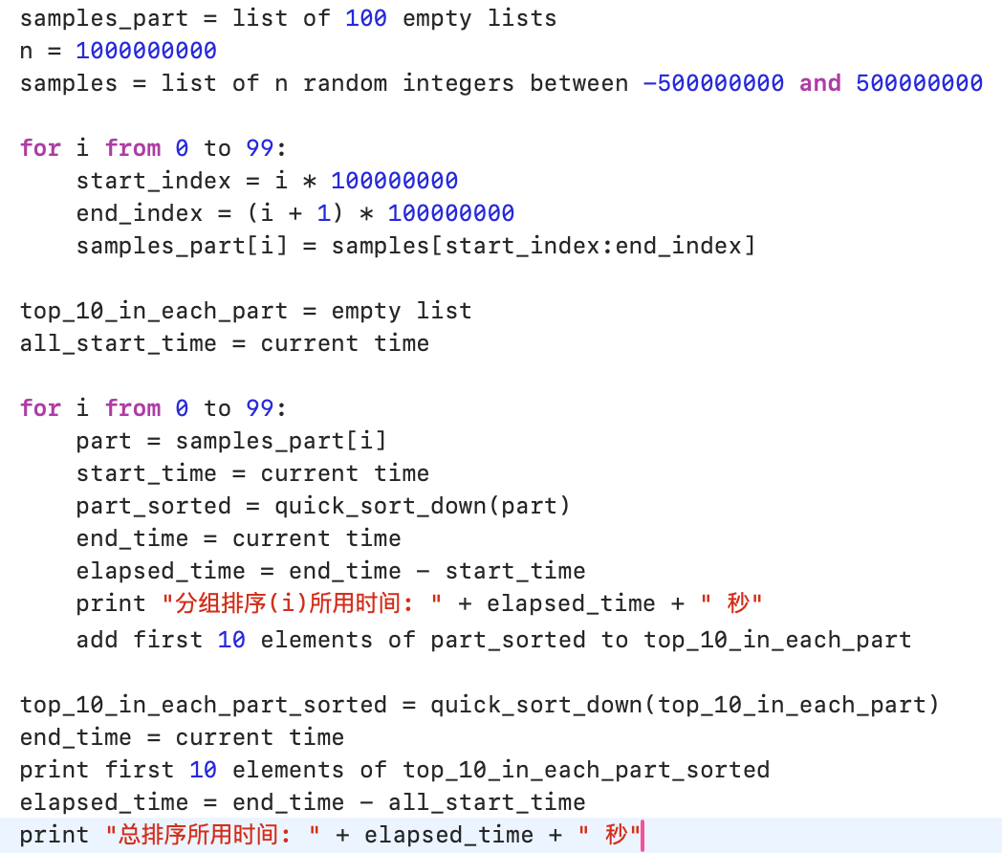

小样本测试：
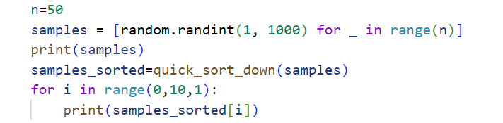
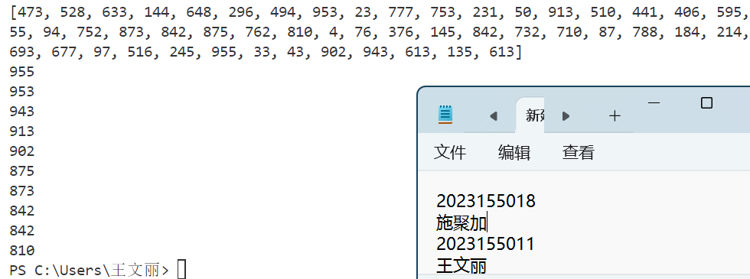

100个数组排序分别所用时间
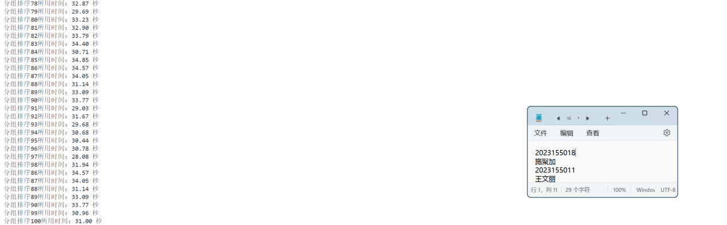

最终最大10个数据和时间

经验总结
时间复杂度与实际运行时间：理论时间复杂度是算法性能的重要指标，但实际运行时间还受硬件、缓存、数据分布等因素影响。例如，快速排序在实际中通常优于其他O(n²)算法，尽管其最坏情况O(n²)。
不同排序算法的适用场景：选择排序、冒泡排序和插入排序适合小规模数据，大规模数据效率低。
合并排序和快速排序在大规模数据上表现优异，尤其是快速排序，平均时间复杂度为O(nlogn)，常数因子小，通常是最优选择。
TOP K 问题的解决方案：对于大规模数据，直接排序效率低。通过分组排序并选取最大 K 个数，能显著减少计算量。堆排序或优先队列可进一步优化时间复杂度至O(nlogk)。
理论分析与实际运行的差异：理论分析忽略常数因子和低阶项，实际运行中这些因素影响显著。数据分布也会影响算法性能，如插入排序在数据基本有序时接近O(n)，逆序时退化为O(n²)。
算法优化与硬件利用：现代计算机的硬件特性（如缓存、并行计算）对算法性能有显著影响。快速排序能更好地利用缓存，合并排序则可能增加内存开销。算法优化需结合硬件特性。

指导教师批阅意见：

成绩评定：

指导教师签字：
年 月 日

备注：

注：1、报告内的项目或内容设置，可根据实际情况加以调整和补充。
2、教师批改学生实验报告时间应在学生提交实验报告时间后10日内。

